Impacto Social del Avaluó Catastral del 2018 en la Economía de las Familias del Barrio la Ceiba del Municipio del Espinal

Auxiliares de investigación
Claudia X. Cartagena Ávila,
Lina M. Trujillo Sánchez
Verónica A. Mogollón Gutiérrez

Instituto Tolimense de Formación Técnica Profesional “ITFIP”
Facultad de Economía, Administración y Contaduría
Programa de Contaduría Pública
Espinal-Tolima
2020
Impacto Social del Avaluó Catastral del 2018 en la Economía de las Familias del Barrio la Ceiba del Municipio del Espinal

Auxiliares de investigación
Claudia X. Cartagena Ávila, Lina M. Trujillo Sánchez y Verónica A. Mogollón Gutiérrez
Presentado para Optar al Título: Contador Público

Docentes Investigadores
Elizabeth Palma Cardoso
Robert Alexander Guzmán

Instituto Tolimense de Formación Técnica Profesional “ITFIP”
Facultad de Economía, Administración y Contaduría
Programa de Contaduría Pública
Espinal
2020

Notas de aceptación

Firma del director del trabajo

______________________________
Firma Jurado

______________________________
Firma Jurado

AGRADECIMIENTOS

Mi más cordial reconocimiento y agradecimiento a todos y cada uno de los docentes de la institución, porque de manera directa o indirecta supieron brindarme su experiencia profesional.
Mi agradecimiento a los docentes: Elizabeth Palma, Roberth Guzmán y Carlos Alturo Fonseca por su colaboración y orientación en la realización de la presente investigación, ya que, nos guiaron de la mejor manera con su conocimiento.
De igual modo mi agradecimiento a las personas que nos brindaron la disponibilidad de su tiempo al responder la encuesta para esta investigación y a todos aquellos que participaron en la mejora continua de este trabajo.

DEDICATORIA

Agradezco a la existencia terrenal por permitirme estar viva. La voluntad y la oportunidad de estudiar. A mis padres por estar siempre cuando más los he necesitado, en los malos y buenos momentos de mi existencia, por mostrarme su apoyo incondicional y el interés para que estudie y me desarrolle completamente en todos los aspectos personales, y saber guiarme a través de la vida y gracias por enseñarme que puedo lograr todo lo que me proponga con esfuerzo y dedicación sin importar en tiempo y espacio.

Dedico esta investigación a mis padres, a mis hermanos, amigos y demás familia.

TABLA DE CONTENIDO

AGRADECIMIENTOS 4
DEDICATORIA 5
LISTA DE ILUSTRACIONES 10
LISTA DE ANEXOS 11
INTRODUCCIÓN 12
RESUMEN 14
PALABRAS CLAVE 15
ABSTRACT 16
KEYWORDS 17
1. PROBLEMA 18
1.1. FORMULACION DEL PROBLEMA. 19
2. JUSTIFICACIÓN 20
3. OBJETIVOS 22
3.1. Objetivo general 22
3.2. Objetivos específicos 22
4. REFERENTE TEÓRICO 23
4.1. ANTECENDENTES 23
4.3. MARCO CONCEPTUAL 41
4.4. MARCO LEGAL 43
5. METODOLOGÍA 46
5.1. Tipo de Investigación 46
5.2. Enfoque: 46
5.3. Diseño: 47
5.4. Técnicas de recolección de información: 47
5.5. Muestra: 48
6. RESULTADOS 50
6.1. Tabulación de la encuesta 52
7. CONCLUSIONES 61
8. RECOMENDACIONES 63
9. REFERENCIAS 64
10. ANEXOS 67

LISTA DE TABLAS

Tabla 1 Tasa efectiva de tributación corporativa en Colombia 27
Tabla 2 Tarifas del impuesto predial predios urbanos 44
Tabla 3 Tarifas del impuesto predial predios rurales 45

LISTA DE FIGURAS

Figura 1. Impuestos en Colombia 34
Figura 2. Impuesto catastral. 52
Figura 3. Variación de la liquidación. 53
Figura 4. Variación de porcentajes. 54
Figura 5. Afectación de ingresos. 55
Figura 6. Participación de mecanismos en contra del impuesto catastral. 56
Figura 7. Diferentes mecanismos utilizados 57
Figura 8. Efectuación del pago. 58
Figura 9. Procedimiento del IGAC. 59
Figura 10. Procedimiento realizado por el IGAC. 60

LISTA DE ILUSTRACIONES

Ilustración 1.Impuesto catastral. 67
Ilustración 2.Aumento en la liquidación del impuesto catastral. 68
Ilustración 3.Afectación de ingresos de los residentes del Barrio La Ceiba. 69
Ilustración 4. Actualización catastral. 70
Ilustración 5. Entrada principal del Barrio La Ceiba. 71
Ilustración 6.Características de la infraestructura residencial. 71
Ilustración 7. Calle alterna para transitar en el barrio la ceiba. 72

LISTA DE ANEXOS

Anexos A. Encuesta realizada 67
Anexos B. Fotografías del barrio 71

INTRODUCCIÓN

En este trabajo de investigación se da a conocer la importancia del recaudo del impuesto predial en Colombia por territorialidad y el desmedido incremento del avalúo catastral; fenómeno que se presentó en el año 2018 en el municipio de Espinal, Tolima por los bienes inmuebles.
Para realizar una actualización catastral se debe realizar un estudio individual de cada predio donde se analiza los elementos que hacen parte de las características de cada bien raíz, inspeccionado los elementos físicos y jurídicos del catastro teniendo en cuenta el elemento económico, es decir, las variaciones de uso y productividad del terreno o vivienda como son las obras públicas cercanas y por ultimo las condiciones del mercado inmobiliario; también se mide por el estrato socio-económico. El avalúo catastral da paso al impuesto predial que es un gravamen que se paga por un bien inmueble que entra a ser parte de los ingresos del municipio; es el segundo impuesto municipal más importante.
En el año 2018 los habitantes del municipio de Espinal tuvieron una actualización catastral que no se había realizado desde el 2007, esto trajo un incremento notorio en el valor del impuesto predial, lo cual genero manifestaciones, plantones, marchas y protestas contra esa actualización.
Con este trabajo se trata de visualizar el impacto social que genero el avalúo catastral del año 2018 en la comunidad Espinaluna pero en específico en las familias del barrio la Ceiba; en el referente teórico se habla de antecedentes, es decir, de autores que han hablado de alguna manera sobre esta problemática del avalúo catastral; en el marco legal se nombra algunas de las leyes como son: la ley 48 de 1887, la ley 20 de 1908, la ley 34 de 1920, acuerdos como el 024 de 2017 y resoluciones. Por ultimo resultados y conclusiones.
Finalmente, esta investigación concluye que, si hubo un incremento notorio en la actualización del catastro, hubo un mal proceso al realizar el procedimiento por parte del Instituto Geográfico Agustín Codazzi.

RESUMEN

El avaluó catastral es el tributo que se realiza al municipio por tener un terreno, este avaluó financia las inversiones que realiza el municipio para expandir y mejorar la calidad de vida de sus habitantes y mejorar el comercio. El impuesto predial no es el único medio de recaudo que tiene el municipio, el primer medio de sostenimiento es la Industria y Comercio y el segundo es el Impuesto Predial.

El Instituto Geográfico Agustín Codazzi es el encargado de realizar cada cierto tiempo la actualización de los predios, en el año 2018 este instituto realizo la actualización catastral de los predios del municipio del Espinal – Tolima y esto trajo consigo un inconformismo por los habitantes de este municipio, ellos apelan que esta actualización es errónea o que tiene fallos, los argumentos que dan las personas que habitan en esta localidad son que, ningún representante o evaluador de la Agustín Codazzi se presentó a sus viviendas a medir o a tomar evidencia fotográfica, lo que sí hicieron fue tomar fotos de los frentes de algunas viviendas de cada barrio y con solo ese material fue que aplicaron el avaluó catastral.

El objetivo de esta investigación es determinar el impacto económico que generó el avaluó catastral del año 2018 en las familias del municipio. Con este fin, la pregunta de investigación es la siguiente: ¿Fue positivo el impacto económico en las familias del Espinal por el avaluó catastral 2018?

La pregunta de esta investigación se responde a través de una encuesta virtual con los encuestados (habitantes del barrio la Ceiba). Se tomó un muestreo de uno de los barrios con más diversidad en los extractos socioeconómicos y con un gran número de viviendas y se realizaron preguntas como: ¿sabe que es el impuesto predial?, ¿Tuvo un incremento notorio en este?, ¿participó en algún mecanismo de no aceptación de dicha liquidación y si es así, ¿cuál?, ¿sus ingresos se vieron afectados?, y ¿Qué medidas tomó para hacer el pago?, entre otras.

Las respuestas recibidas muestran que si se vieron afectadas económicamente las familias del barrio la Ceiba.

Teniendo en cuenta esto, se recomienda que el Departamento de Planeación realice los seguimientos de las viviendas e intervenga en vigilar más de cerca el procedimiento que utiliza el Instituto Agustín Codazzi en la actualización de dicho impuesto.

PALABRAS CLAVE
Avalúo catastral, actualización catastral, incremento, impuesto predial, bienes inmuebles, reglamentación, características de bienes raíces, tarifas, recaudo, convenio.

ABSTRACT

The cadastral appraisal is the tribute that is made to the municipality for having land, this appraisal finances the investments that the municipality makes to expand and improve the quality of life of its inhabitants and improve commerce. The property tax is not the only means of collection that the municipality has, the first means of support is Industry and Commerce and the second is the Property Tax.

The Agustín Codazzi Geographical Institute is in charge of updating the properties from time to time, in 2018 this institute carried out the cadastral updating of the properties in the municipality of Espinal - Tolima and this brought about a disagreement by the inhabitants of this municipality , they appeal that this update is wrong or that it has flaws, the arguments given by the people who live in this location are, no representative or evaluator of the Agustín Codazzi showed up at their homes to measure or take photographic evidence, which is They took photos of the fronts of some houses in each neighborhood and with only that material they applied the cadastral appraisal.

The objective of this research is to determine the economic impact generated by the 2018 cadastral appraisal on the families of the municipality. To this end, the research question is as follows: Was the economic impact on families in El Espinal positive due to the 2018 cadastral appraisal?

The question of this investigation is answered through a face-to-face survey with the respondents (inhabitants of the municipality). A sample was taken of one of the neighborhoods with the most diversity in the socioeconomic extracts and with a large number of homes and asked questions such as: do you know what the property tax is? Did it have a noticeable increase in it? Did you participate in some mechanism of non-acceptance of said settlement and, if so, what ?, were your income affected ?, and what measures do you have to pay ?, among others.

The responses received will affect families in the La Ceiba neighborhood.

Taking this into account, it is recommended that the Planning Department carry out the monitoring of the dwellings and intervene in monitoring more closely the procedure used by the Agustín Codazzi Institute in updating said tax.

KEYWORDS
Cadastral appraisal, cadastral update, increase, property tax, real estate, regulations, real estate characteristics, rates, collection, agreement.

PROBLEMA

¿Cuál fue el impacto social del avaluó catastral del 2018 en la economía de las familias del barrio la Ceiba del municipio del Espinal?

El tema a tratar en este trabajo investigativo es como se vio afectada la economía de las familias del municipio del Espinal y para ser más específicos el barrio La Ceiba, tomado este como muestra principal por ser un barrio de estrato socioeconómico medio y de igual manera por ser uno de los barrios promedio en cuanto a su área, caracterizándolo como una urbanización mediana dentro del municipio; toda esta indagación se da por la liquidación efectuada durante el periodo de mandato del exalcalde Mauricio Ortiz Monroy donde se crea la mínima disponibilidad de los habitantes en cancelar el tributo liquidado gracias a la actualización catastral aprobada por la alcaldía municipal, desde allí, se fomentaron rumores entre los habitantes del municipio donde se mencionaba que la alcaldía favoreció y acobijo con su apoyo a los estratos socioeconómicos altos, siendo más afectados los estratos medios y bajos del municipio; Los habitantes al notar que sus tributos se alteraron notoriamente realizaron marchas y campañas para que este impuesto fuera recalculado ya que el procedimiento de campo realizado por el Instituto Geográfico Agustín Codazzi fue erróneo e inconsistente.

De igual manera existió una falla en las entidades superiores (el departamento de planeación, el Instituto Geográfico Agustín Codazzi y registro de instrumentos públicos) porque no realizaron previa socialización con la ciudadanía comentando y explicando el motivo por el cual se dio el incremento del predial, cada cuanto se realizan estos avalúos, que porcentaje incrementa cada vez que se efectúa la actualización, que se hace con el recaudo de este impuesto; y cómo es posible que se generen tantos errores en los avalúos practicados; para hablar un poco de ellos se menciona a continuación algunos de los errores encontrados:

¿Cómo es posible que se le cobre en la liquidación del avaluó mejoras a un predio que sigue siendo un lote nada más?

Hay predios que figuran como lotes no construidos y llegando a la realidad ya hay una vivienda construida.

Existen predios que en la liquidación que genera planeación tiene medidas diferentes a las que están en la escritura pública.

La gran pregunta es ¿será que hay un desorden de actualización el cuál altero el sentido de los avalúos prediales del municipio del Espinal?

FORMULACION DEL PROBLEMA.

¿Fue positivo el impacto económico en las familias del Espinal por el avaluó catastral 2018?

JUSTIFICACIÓN

La temática se empleará en el barrio la Ceiba del municipio Espinal, perteneciente al departamento del Tolima; donde se genera un trabajo de investigación el cual presentará y evidenciará en como afectó social y económicamente a las familias de este municipio; tomando como problema principal a tratar el elevado incremento en el año 2018 del Impuesto predial; dejando como resultado cancelar casi el doble del valor liquidado del impuesto comparándolo con el año anterior (2017), generando un impacto negativo entre los mismos ciudadanos, dado que la liquidación efectuada daba a pagar un valor exagerado por sus bienes raíces.

El impacto social que deja en las familias al contribuir con el pago de este tributo (impuesto catastral) se genera en la base de liquidación; y es aquí donde se presenta una serie de incongruencias como es la desigualdad al momento de generar la liquidación del bien donde algunas familias son beneficiadas de alguna manera con bienes exentos de pago.

Cuando las personas que habitan el sector mencionado anteriormente, se vieron afectadas por la liquidación tan alta, se sintieron obligados a mostrar su inconformidad ante los entes que gobiernan en el municipio de Espinal, con el fin de lograr una modificación del tributo, de manera que generara una reducción ante dicho impuesto.

La alcaldía del Espinal dio como solución proporcionar un descuento temporal con el acuerdo N° 007 que habla de un descuento por pronto pago con porcentajes del 15%, 10% y 5%, a los contribuyentes que pagaran durante un periodo especifico, este acuerdo fue creado para que la comunidad realizara una pronta cancelación de dicho tributo, ya que dichos fondos recogidos aportan a la sostenibilidad de las finanzas del municipio.

Esta investigación se realiza con el fin de evidenciar como se llevó una errónea actualización catastral en el municipio en el año 2018, dejando como evidencia que hay fallos tanto por el Instituto Geográfico Agustín Codazzi y la alcaldía municipal; ocasionando una molestia entre los habitantes; y se busca difundir lo acontecido en ese tiempo.

Es importante realizar esta investigación, dado que el municipio se vio afectado en la recolección del dinero, que representa una gran parte de los ingresos de libre inversión del municipio.

OBJETIVOS

Objetivo general
Determinar el impacto social y económico de las familias del barrio la Ceiba por el avaluó catastral del año 2018, a través de técnicas e instrumentos, para evidenciar la problemática que se vivió por el incremento del avaluó catastral.

Objetivos específicos
- Identificar las medidas que tomaron los entes encargados, para generar el avaluó catastral de cada predio.
- Estudiar mediante el análisis de la encuesta cómo fue afectada la población por el incremento predial, teniendo en cuenta su posición económica y si hubo aceptación del mismo.
- Reconocer el grado de aceptación que tiene el sector del Barrio la Ceiba, frente al avaluó catastral comprendido en el periodo de pago del año 2018, tomando como referencia los resultados comprendidos durante la encuesta realizada en el mismo.
- Indagar si el procedimiento que realizo el Instituto Geográfico Agustín Codazzi fue correcto, si los porcentajes utilizados fueron viables para la comunidad o si se presentó cierta inconformidad para los mismos.

REFERENTE TEÓRICO

ANTECENDENTES

Para lograr el debido fortalecimiento de las finanzas municipales de tal forma que conlleve al incremento del recaudo del impuesto predial, se deben desarrollar una serie de estrategias como: establecer diversos canales de comunicación entre la administración municipal y la comunidad, realizar una adecuada difusión de los beneficios o incentivos por generar pronto pago del impuesto liquidado, también implementar una serie de estrategias que conlleven a la culturización de la comunidad, de igual manera realizar periódicamente ante la comunidad rendición de cuentas y desarrollar procesos de cobros continuos y persuasivos eficientes, cabe resaltar que dentro de cada comunidad se evidencia la escases de dinero, la cultura de la población acerca del no pago a tiempo, la mala imagen y reputación del mandatario a cargo, la corrupción y poca ejecución de acciones de cobro, todas las situaciones mencionadas anteriormente hacen parte de los principales factores que afectan el recaudo del impuesto catastral (Duran & Parra, 2018).

La pérdida de importancia en cuanto a la recolección oportuna del impuesto predial en el municipio de Ocaña ha llegado al límite, y siendo este un impuesto primordial para el progreso de una población pasando de ser el mayor rubro de los ingresos del municipio a solo representar el 3% de los mismos, todo esto se vive continuamente en la progresiva dependencia que tienen los gobiernos municipales y a las transferencias del gobierno nacional, se evidencia la poca gestión emitida por el alcalde municipal el cual ha demostrado un proceso con unas funciones inacabado, que le quita independencia y gobernabilidad político administrativa de la alcaldía. De igual manera existen habitantes que llegan a la misma conclusión de muchos, que este dinero que pagarían por tener un bien raíz dentro del municipio tendría destinación inapropiada y mala utilización de los recursos por parte del alcalde municipal, de igual manera el municipal (Sanchez, 2012, pág. 60).

  - MARCO TEORICO

Los impuestos se definen como el valor que pagan los ciudadanos de un país por bienes y servicios, los cuales se proveen así mismos en forma colectiva. Se debe tener en cuenta que los niveles excesivos de tributación pueden llegar a limitar el crecimiento económico en países desarrollados y en los países subdesarrollos si sus políticas de tributación son frágiles es causa de la falta de gobernabilidad, por consiguiente, no se dispone de la autonomía presupuestal para la implementación de planes y programas de gobierno con éxito. Con los tributos, el Estado tiene la capacidad de financiar sus decisiones y evitar la excesiva obtención de recursos provenientes de la cooperación internacional y deuda externa; adicionalmente, los ingresos por tributación son predecibles esto facilita la planificación por parte del Estado. El aumento financiero de los Estados permite, entre otras cosas, contar con una capacidad de inversión suficiente frente a la demanda de los territorios (Tobón Zapata & Muñoz Mora, 2017, pp. 175-177).

“El impuesto predial es un impuesto real que grava de forma recurrente la propiedad o posesión de los inmuebles, es reconocido ampliamente como un impuesto idóneamente local, dada la inamovilidad de su base, la dificultad para su evasión y la relativa facilidad para identificar la propiedad gravable”, lo que lo hace un importante instrumento fiscal para financiar las necesidades de gasto local. McCluskey citado en (Coronel Salazar & Pérez Barriga, 2015 pp. 17)

La OCDE es una organización intergubernamental que reúne 34 países con un sistema políticos de democráticos y economía de mercado, que representa el 80% del PIB mundial.

Sus objetivos y Funciones son: apoyar el crecimiento económico sostenible, promover el empleo, mejorar los estándares de vida, mantener la estabilidad financiera, colaborar con el desarrollo económico de otros países, contribuir al crecimiento del comercio mundial.

Tabla 1
Tasa efectiva de tributación corporativa en Colombia
 | Ley 1739 de 2014 | Ley 1819 de 216 |  | Ley 1943 de 2018 |  | Diferencia
Año gravable | 2016 (1) | 2017 | 2019 | 2020 | 2022 (2) | (3)=(2)-(1)
I. Imporrenta | 34,4 | 32,5 | 25,5 | 21,8 | 20,9 | -13,5
Imporrenta + CREE | 32,5 | 32,5 | 25,5 | 21,8 | 20,9 | -11,6
Imporriqueza | 1,9 | 0,0 | 0,0 | 0,0 | 0,0 | -1,9
II.4 X 1.000 | 4,3 | 4,3 | 4,3 | 4,3 | 4.3 | 0,0
III.Seguridad social | 10,8 | 10,8 | 10,8 | 10,8 | 10,8 | 0,0
IV.Territorial | 8,3 | 8,3 | 8,3 | 8,3 | 8,3 | 0,0
ICA | 7,4 | 7,4 | 7,4 | 7,4 | 7,4 | 0,0
Predial | 0,9 | 0,9 | 0,9 | 0,9 | 0,9 | 0,0
Gran Total (I+II+III+IV) | 57,7 | 55,8 | 48,8 | 45,1 | 44,2 | -13,5
Incluyendo pagos de seguridad social, territoriales y 4*1000; % sobre utilidades (Fuente: La República)

La ley de Financiamiento 1943 se aprobó a finales del año de 2018. Su proceso fue algo apresurado, pues al mismo tiempo que crecía la idea de expandir el cobro del IVA, hizo carrera la idea de “economía voodo”, según la cual, las rebajas en las tasas impositivas corporativas se traducen en aceleración del PIB-real y, con ello, se incrementa el recaudo total de la economía. La Asociación Nacional de Instituciones Financieras (ANIF) afirma que no hay pruebas económicas que avale esa idea pensada desde el “lado de la oferta de las firmas”, pues en ello han fracasado Reagan, Bush-padre y ahora Trump. El rebote económico que obtuvieron fue efímero y tuvieron que enfrentar serios deterioros fiscales que estancaron la reactivación económica, al tener que recurrir a mayor deuda pública. Y, finalmente, tener que elevar los impuestos de manera general. “De hecho, ANIF cree que la relación Recaudo/PIB de Colombia se ha puesto estructuralmente en una preocupante trayectoria descendente, pues estaría cayendo del pico del 14,5% en 2015, hacia el año 2020 fue 13,6% (parecida a la del año 2018) y probablemente para el año 2020 un 13,2% , en vez de cerrase en un 1,5% de PIB, se ha agravado hacia una brecha cercana al 3% del PIB. A nivel del “bosque del recaudo tributario en Colombia”, claramente la Ley 1943 de 2018 no era lo que requería la sostenibilidad fiscal del país.” La raíz del problema es que los incrementos de la tributación de los hogares más ricos son del 0,2% del PIB y de algunos impuestos específicos es de 0,3% del PIB no compensa la pérdida proveniente del recaudo empresarial del -1% del PIB en el horizonte 2019-2022. Es importante evaluar si en realidad era urgente reducir tanto el recaudo empresarial para entrar al benchmark, por ejemplo, de los países de la OCDE. El cuadro anterior representa la evolución de la carga tributaria efectiva de una empresa en Colombia durante los años comprendidos entre 2011-2019 y visualiza lo que ocurriría para el 2022 (con base en la Ley 1943 de 2018).

Se puede observar que esa carga tributaria total ha venido descendiendo del 60% de las utilidades en el 2011 hacia un 57% en 2012-2016. Esto refleja el aliviado de las cargas de tipo parafiscal-laboral (ICBF, Sena y aportes a la salud, según la Ley 1607 de 2012), pero incrementando el Imporrenta y aliviando el Imporriqueza (según la Ley 1739 de 2014). Con la Ley 1819 del 2016 se alivió más la Imporrenta y suprimió la Imporriqueza, disminuyendo la carga efectiva al 56% sobre utilidades en 2017, y calculando que descendería al 49% para el año 2019. Cabe resaltar que ese 49% de carga efectiva ya se acercaba al 45% de carga efectiva que reporta la OCDE. Esto hacía evidente que era innecesario y riesgoso continuar sacrificando recaudo empresarial, pero lamentablemente se aprobó en la Ley 1943 de 2018. Los cálculos de ANIF muestran que esta Ley estará reduciendo la carga efectiva corporativa (por toda fuente) de un 48% hacia un 45% en 2020 y un 44% en 2022 (incluso por debajo del promedio de la OCDE). “A consecuencia de reducir la tasa del imporrenta del 33% a 30% a cargo del ICA y de las devoluciones del IVA identificadas con la adquisición-formación de maquinaria. Esto implica en la parte fiscal acercándose a un 1% del PIB al reducirse el recaudo neto “. Con el alto riesgo fiscal que genera la Ley 1943 de 2018, al aliviar en exceso la carga empresarial, lo más probable es que para el periodo 2020-2022 se requerirá una nueva reforma tributaria que revierta los bajos ingresos tributarios, pues con la sola gestión administrativa de la DIAN resultará insuficiente (aún si al aplicar la Ley 1943 de 2018 sirve para modernizarla) (Camelo & Clavijo, 2019).

En Colombia la carga tributaria está dividida entre tributos de orden nacional, departamental y municipal, con el fin de fomentar mecanismos de descentralización y de autonomía presupuestal en las regiones; la Constitución Política de 1991 expreso que las autoridades regionales y locales debían aumentar sus responsabilidades en rubros como salud y educación, y este tipo de medidas fueron complementadas con mecanismos de descentralización fiscal. La desigualdad ente los impuestos nacionales, departamentales y municipales ha ocasionado un proceso desorganizado en la descentralización fiscal, en el que la nación ha venido aumentando las tasas de transferencias cada año a las entidades territoriales, donde no tiene en cuenta las necesidades reales de los territorios y que no toma variables para determinar las transferencias, como, por ejemplo, las tasas de crecimiento poblacional. Esto crea un escenario fiscal en el que cada municipio tiene una limitada lista de opciones tributarias que le brindan autonomía de inversión y crecimiento. A nivel municipal, el impuesto predial es el segundo más importante en el total de rentas tributarias. Estudios realizados sobre el impuesto predial en Colombia insinúa que las transferencias de la nación y su alto grado de dependencia por parte de los municipios tienen un efecto negativo en el recaudo del impuesto, situación que se ve señalada por factores como la violencia, la ubicación geográfica de cada municipio y los ciclos políticos. El impuesto predial se identifica como el resultado de las decisiones de orden político, que están ligadas con la descentralización y se han creado normas para la base gravable del impuesto, igualmente mecanismos para la implementación de tasas por parte de los municipios, para de optimizar el recaudo del impuesto. La Ley 715 de 2001 crea el Sistema General de Participaciones como el mecanismo para garantizar una distribución “equitativa” de las transferencias de la nación. Estos estudios han logrado identificar variables que afectan el recaudo y han surgido mecanismos que permitirían a los municipios una mayor fuente de financiación con el impuesto predial; no obstante, a nivel nacional, investigaciones evidencian los efectos en el desarrollo de las regiones provenientes del recaudo de impuestos prediales, son escasos" (Tobón Zapata & Muñoz Mora, 2017).
Los impuestos nacionales se pagan directamente al estado y se encuentran los siguientes:
- Impuesto de renta persona jurídica: el impuesto a la renta es un tributo nacional que consiste en entregar un porcentaje de las utilidades fiscales que obtiene una persona jurídica durante el año anterior al que se realiza la declaración, dicho año se denomina periodo gravable.
- Impuesto de renta persona natural: El impuesto a la renta es un tributo nacional que consiste en entregar un porcentaje de las utilidades fiscales que obtiene una persona natural durante el año anterior al que se realiza la declaración, dicho año se denomina periodo gravable.
- Impuesto de renta activos en el exterior: es una declaración que se realiza anualmente por los contribuyentes, personas naturales o jurídicas que poseen activos fuera del territorio nacional.
- Impuesto sobre las ventas o IVA: es un gravamen que se aplica en el consumo de bienes y servicios en la producción, importación y distribución de los mismos.
- Retención en la fuente: la retención en la fuente actúa como un mecanismo de recaudo establecido por el gobierno nacional para adelantar el cobro de los impuestos antes de que transcurra su periodo gravable.
- Impuesto al consumo: en el Art 512-1 del estatuto tributario se genera a partir de la venta o prestación de un servicio que no sea indispensable y que no se encuentra incluido como producto de la canasta básica familiar.
- Impuesto al patrimonio: El impuesto al patrimonio se crea por medio de la modificación que sufre el artículo 292-2 del Estatuto Tributario, el cual revive el anteriormente conocido como impuesto a la riqueza.
- Impuesto a la gasolina y ACPM: es un tributo que se genera a partir de la venta, retiro o importación de gasolina corriente, extra, ACPM o de cualquier producto relacionado.
- Impuesto de timbre: es un impuesto documental que grava diferentes títulos y documentos privados y públicos que hayan sido otorgados dentro del país o fuera de él. Aplica para los documentos mencionados anteriormente desde que se haya intervenido una entidad jurídica o asimilada, persona natural, comerciante o pública.
- Gravamen a los movimientos financieros (GMF): es un impuesto que entró en vigencia a partir del 1 de enero del año 2001, el cual se cobra por realizar transacciones financieras con una entidad bancaria. Es conocido como el 4 x 1000 y está a cargo de la (DIAN). El GMF es un impuesto nacional de orden indirecto, ya que existe un intermediario entre quien paga el impuesto y quien administra su recaudo, en este caso: las entidades financieras.

Los impuestos departamentales que aplican en Colombia son los siguientes:
- Impuesto al consumo de cerveza, licores y cigarrillos y tabaco: el hecho generador está constituido por el consumo de cigarrillos y tabaco elaborado, de procedencia extranjera, en la jurisdicción del Distrito Capital. Se encuentra excluido del impuesto al consumo de tabaco el chicote de tabaco de producción artesanal.
- Son responsables del impuesto los importadores y, solidariamente con ellos, los distribuidores y son responsables directos los expendedores al detal y transportadores, cuando no pueden justificar la procedencia de los productos que expenden o transportan.
- Impuesto al registro: es un gravamen creado por el Congreso de la República mediante la ley 223 de 1995, el cual afectó todos los actos, documentos o contratos que deben registrarse ante las Cámaras de Comercio, está destinado exclusivamente para el distrito capital y departamentos, los recauda solamente las cámaras de comercio si los dispone la Asamblea Departamental
- Sobretasa a la gasolina: es un impuesto que se aplica a los distribuidores mayoristas de gasolina motor extra y corriente, productores e importadores, quienes tendrán como obligación la declaración y el pago de la sobretasa, dentro de los 18 primeros días calendario del siguiente mes a su causación.
- Impuesto a los vehículos: este impuesto recae sobre todos los vehículos automotores, tanto públicos como privados gravados que estén matriculados en cada municipio. Su carácter es directo y su pago o periodo es anual, va desde el 01 de enero al 31 de Diciembre de cada año.

Los impuestos municipales que actualmente aplican en Colombia son los siguientes:
- Impuesto de industria y comercio: es un impuesto que se aplica a las actividades industriales, comerciales o de servicios que se llevan a cabo en un municipio, por un contribuyente con o sin un establecimiento comercial. Este impuesto es cobrado y administrado por cada municipio, y las tasas que rigen varían entre el 0,2% y el 1,4% de los ingresos de la compañía.
- Impuesto predial unificado: grava de forma anual el derecho de propiedad o posesión de los inmuebles localizados en Colombia, siendo estos: locales, parqueaderos, lotes, apartamentos, casas, etc. Este impuesto es cobrado y administrado por los municipios en los que se ubica el inmueble, y es un impuesto que se causa el 01 de Enero de cada año hasta el 31 de Diciembre de dicho año.
- Sobretasa a la gasolina: es un impuesto que se aplica a los distribuidores mayoristas de gasolina motor extra y corriente, productores e importadores, quienes tendrán como obligación la declaración y el pago de la sobretasa, dentro de los 18 primeros días calendario del siguiente mes a su causación.
- Impuesto a los vehículos: este impuesto recae sobre todos los vehículos automotores, tanto públicos como privados que estén matriculados en cada municipio, Su pago y periodo es anual, va desde el 01 de enero al 31 de diciembre de cada año.
- Impuesto de delineación urbana: se aplica para la expedición de licencias de construcción, ampliación, modificación, adecuación y reparación de obras y terrenos.
- Impuesto a los juegos de azar y espectáculos: es un impuesto cuya aplicación se genera por la realización de diferentes eventos, entre los que se pueden encontrar: espectáculos públicos, apuestas sobre toda clase de juegos permitidos, rifa, concursos y similares y venta por el sistema de clubes.
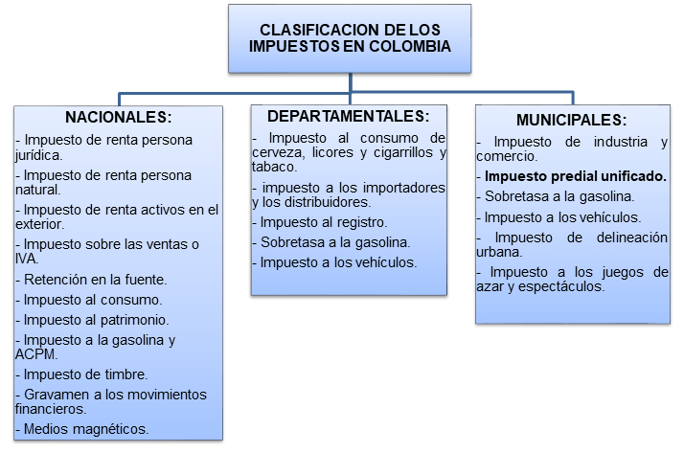
Figura 1.
Impuestos en Colombia

Elaborado por: Los autores.
En la figura anterior se clasifican los impuestos colombianos, los cuales se dividen en impuestos nacionales, departamentales y municipales.

El impuesto predial, es tributo autorizado para cobrar a los municipios, por predios o bienes raíces ubicados dentro de un perímetro municipal, más exactamente dentro su jurisdicción, la tarifa de este impuesto es fijada por el Concejo Municipal, tomando como base el respectivo avalúo catastral comprendida entre el 1 por mil y el 16 por mil del respectivo, lo antes mencionado es afirmado por medio de la LEY 44 de 1990, donde se dictan normas sobre catastro e impuestos sobre la propiedad raíz. Las tarifas se establecen de manera diferencial y progresiva, teniendo en cuenta: los estratos socioeconómicos, el uso del suelo, la antigüedad de la formación o actualización del catastro. Para todo ello, se debe tener en cuenta el ORIGEN DEL INCREMENTO EN EL RECAUDO IPU el cual se basa de acuerdo al nivel de riqueza, al ciclo económico y a la actualización catastral. También perduran las variables que tienen un efecto negativo y están principalmente relacionadas con: la presencia de grupos al margen de la ley y el nivel de pobreza.

García (2016) afirma, “La importancia del recaudo del impuesto predial en Colombia por territorialidad es el segundo más importante ya que es el sostenimiento de cada municipio y el primero es el Industria y comercio, cada localidad del país debe gestionar para que los avalúos catastrales se hagan con constancias y trabajar para que la gente no evada el impuesto ya que se valen de la desactualización que maneja los departamentos encargados" (P. 62).

Se puede definir que “El impuesto predial es un tributo de bienes inmuebles, donde el Estado actúa como sujeto activo, el contribuyente como sujeto pasivo, la existencia del predio como hecho generador, y el avalúo como base gravable.” (Bermúdez M., 2014, p. 26).

El recaudo del impuesto predial en el municipio es empleado para realizar mejoras al municipio en cuanto a la infraestructura y de más necesidades que se presenten durante cada periodo, por ende, es ideal que cada habitante participe de manera proactiva a realizar el pago oportuno de la liquidación de su predio.

Luego de diez años, El Espinal tiene un catastro actualizado El Instituto Geográfico Agustín Codazzi (IGAC), la Corporación Autónoma Regional del Tolima (Cortolima) y la Alcaldía del municipio, firmaron un convenio para realizar el desarrollo de la actualización catastral en las áreas urbanas y rurales de este territorio tolimense. En el 2017 la base catastral del municipio de El Espinal mostraba que tenía un total de 31.748 predios y más de 2,2 millones de metros cuadrados de área construida. Sin embargo, Director General del Instituto Geográfico Agustín Codazzi (Juan Antonio Nieto Escalante), estas cifras no reflejaban la realidad física del municipio, ya que tenía una década sin ser actualizado su catastro urbano y rural. La última actualización catastral en El Espinal fue en el año 2007. En diez años, los municipios o territorios presentan cambios físicos, urbanos, sociales y económicos, como son la formación de nuevos predios y construcciones, cambios de uso del suelo y mayores propietarios. El Director del IGAC también informó que, a raíz de la desactualización, las finanzas del Espinal se habían visto afectadas, lo que afecta a su vez la destinación de recursos para nuevos proyectos en pro de la calidad de vida de sus habitantes. Con la finalidad de tener la información catastral actual y veraz, el IGAC, la Corporación Autónoma Regional del Tolima y la Alcaldía del Espinal, decidieron unir fuerzas y firmaron un contrato para realizar la actualización en sus zonas urbanas y rurales. El valor económico del convenio fue de $868 millones ($549 millones por parte de Cortolima y $318 millones por la Alcaldía), cifra que le fue cancelada al IGAC por la actualización. Las entidades destinaron aportes para el cumplimiento del convenio, como gastos de comisión y contratación de personal, calculados en aproximadamente $925 millones. La actualización es un proceso que renueva los datos de la formación catastral a través de la revisión de los elementos físicos y jurídicos. Incluyendo la variación económica originada por los cambios físicos, las variaciones de uso, las obras públicas o condiciones locales del mercado. Antes del 31 de diciembre del año 2017, fecha de terminación del convenio, el IGAC se encargó de entregar la resolución que ordena la renovación de la inscripción al catastro de los predios actualizados, la información requerida para la liquidación, la facturación y el cobro del impuesto predial. La alcaldía se encargó de contratar el personal para que realizara la actualización con previa autorización del IGAC, y realizar previa socialización del proyecto con los habitantes del municipio. Debido a la actualización en El Espinal, se incrementó por ende el avalúo catastral, que es la base gravable del impuesto predial y la segunda que más genera ingresos. Para evitar incrementos desmesurados en los cobros del predial como consecuencia de la actualización, la Alcaldía se comprometió a verificar y modificar el estatuto fiscal, con el fin de adecuar las tasas. El IGAC solo se encarga de definir los procedimientos y metodologías para hacer el censo de los bienes inmuebles públicos y privados del país; no son el ente competente para definir la tarifa del impuesto predial. Solo calculan la base gravable sobre la cual los municipios facturan el cobro del impuesto (Codazzi, 2017).

En Colombia existe una cultura de no pago de los impuestos, pero en este trabajo se va a hablar específicamente del impuesto predial, es uno de los problemas más importantes que tienen los municipios, ya que, con el recaudo de este impuesto los municipios tienen dineros para embellecimiento de vías, mejorar la seguridad, mejorar la salud, invertir en cultura, deporte entre otros, para no depender de las transferencias nacionales.

Este trabajo busca medir el grado de satisfacción de la población Espinaluna con la actualización del impuesto predial, conocer si el impacto ha sido positivo o negativo, debido a la poca o nula concientización a los contribuyentes de dos cosas: primero, la importancia de que tiene en recaudo de este impuesto en el municipio, y, segundo, el motivo de la actualización del catastro y el incremento que iba a tener la base gravable.

No existe suficiente información en cuanto al recaudo del impuesto predial unificado y la poca información que hay no profundiza acerca del tema. Pero se encuentran trabajos investigativos que se aproximan al interés de la presente investigación.

Colombia toma como modelo el catastro suizo, el cual fue implementado por el ministro de Hacienda gobernando en ese periodo (Carlos Lleras Restrepo), este modelo fue tomado por Colombia ya que ha sido uno de los más técnicos y precisos del mundo al momento de hacer la descripción física de los bienes inmuebles, garantizando la seguridad jurídica de cada uno de los terrenos.

El catastro es el censo de los bienes inmuebles pertenecientes a particulares o al estado, el cual es encargado de definir las características físicas, jurídicas, económicas y fiscales de los predios, de acuerdo con la metodología que considere necesaria el IGAC para llevar a cabo el proceso de actualización.

Por ende, “A través de las características físicas y económicas, se determina el avalúo catastral como un instrumento que le permite al municipio obtener el valor sobre el cual debe ser gravado el impuesto predial”. (Coronel Salazar & Pérez Barriga, 2015, pág. 17).

Es primordial dar a conocer a la comunidad el concepto y la importancia de catastro porque esta es la que determina el avaluó catastral sobre la cual se grava el impuesto predial.

En Colombia existe la estratificación socioeconómica que es controlada por el Departamento Nacional de Estadística (DANE); este es un mecanismo que permite clasificar a la población en distintos estratos socioeconómicos o grupos de personas que tienen características sociales y económicas similares, este proceso es medido por medio de las características físicas de cada vivienda, el entorno en el que viven y el área urbanística o rural. Estos estratos económicos son comprendidos de uno el cual es el estrato más bajo a seis que es el más alto.

La estratificación socioeconómica es importante porque permite evaluar la capacidad de pago, como en el cobro de servicios públicos y en el cobro del impuesto predial, esto se hace para darle un tratamiento preferente a los más débiles.
Según la investigación se puede determinar que la estructura tributaria del municipio es obsoleta en cuanto a la designación del hecho generador y la asignación de las respectivas tarifas, violando así la política de un tratamiento preferente a los más débiles, en este caso a los estratos socioeconómicos más bajos; imponiéndoles una cancelación del 50% o hasta el 100% de incremento en el pago del impuesto predial.

Como se ha manifestado con anterioridad en este trabajo la no socialización de la actualización y la importancia del recaudo de este impuesto para el sostenimiento del municipio, se recomienda como estrategia crear un programa de verificación de predios para evitar los altos montos.

MARCO CONCEPTUAL

Poder de imposición: “El Poder de imposición es la facultad jurídica del Estado para establecer los tributos ejercidos por el poder legislativo: La ley, las ordenanzas y los acuerdos deben fijar los sujetos pasivos, hechos y bases gravables y tarifas de los impuestos” (Coronel Salazar & Pérez Barriga, 2015).

Tributos: “Los tributos son las prestaciones obligatorias, exigidas por el Estado, en virtud de su potestad de imperio y para atender sus necesidades y realizar sus fines políticos, económicos y sociales" (Coronel Salazar & Pérez Barriga, 2015)

Impuestos municipales: “Los impuestos municipales son el predial unificado, industria y comercio, complementario de avisos, el de juegos permitidos, el de venta por sistema de club, el de delineación urbana; establecidos por los concejos municipales, por medio de acuerdos”. (Coronel Salazar & Pérez Barriga, 2015)

Clasificación de los tributos: “Los tributos se pueden clasificar en: Impuestos, tasas, contribuciones especiales, aportes parafiscales”. (Coronel Salazar & Pérez Barriga, 2015)

Que es un impuesto: “Un impuesto es la prestación en dinero que establece el Estado conforme a la ley, con carácter obligatorio, para cubrir el gasto público y sin que exista para la obligada contraprestación o beneficio especial, directo o inmediato”. (Coronel Salazar & Pérez Barriga, 2015)

Que es la base gravable: “Base gravable es la unidad de medida imponible donde se aplica la tarifa del impuesto para establecer el valor de la obligación tributaria” (Pinillos, 2019)

Que es tarifa: “La tarifa es uno de los elementos de la obligación tributaria sustancial, se presenta como la magnitud establecida en la Ley, que, aplicada a la base gravable, sirve para determinar la cuantía del tributo”. (Pinillos, 2019)

MARCO LEGAL

Marco histórico nacional. En Colombia por medio de la Ley 48 de 1887 nace el impuesto predial; está otorgaba el poder a los gobiernos departamentales para la creación y recaudo del impuesto y destinar una porción a los municipios. Detrás, con la Ley 20 de 1908 el recudo del impuesto quedo establecido como renta propia. La Ley que estableció la tarifa máxima fue la Ley 34 de 1920 que era 2 por mil, posteriormente incremento dos puntos durante la década del cuarenta con el fin de financiar al Fondo de Fomento Municipal y la Policía Rural. En 191 el Decreto Legislativo 2185 le asignó l impuesto carácter municipal, situación que tomo fuerza con la Constitución Política de 1991, la cual, en el artículo 317, reitera la autonomía de las autoridades locales para disponer del impuesto (Coronel Salazar & Pérez Barriga, 2015, pág. 15:16).

La Ley 14 de 1983 da inicio al impuesto, posteriormente nace el Decreto 3496 de 1983. En 1990 se crea la Ley 44 que determina algunos componentes estructurales del tributo y da origen a reglas de administración, como es la autoliquidación del tributo, que tiende a mejorar el recaudo y la administración del impuesto predial. La resolución 70 del 2011 la cual brinda una reglamentación técnica de la formación, actualización y conservación catastral y el avance tecnológico del Instituto Geográfico Agustín Codazzi creando una base de datos que le sirve a todo el país.

A continuación, la Ley 1450 de 2011 proporciona diferentes avances entre los cuales se encuentra que la tarifa del impuesto predial que debe ser fijada por los respectivos Concejos municipales y distritales y oscilará entre el 5 por mil y el 16 por mil del respectivo avalúo; además, las autoridades catastrales se encuentran en la obligación de formar los catastros o actualizarlos en todos los municipios del país dentro de períodos máximos de cinco (5) años.

Luego de esto se crean dos acuerdos en cuanto a la actualización catastral, el primero de ellos fue el acuerdo 024 de 2017, donde se modifica las tarifas del impuesto predial unificado de conformidad con el artículo 23 de la ley 1450 de 2011; y por consiguiente se crea el acuerdo 003 en febrero 23 de 2018, donde se establecen las fechas de pago del impuesto predial liquidado, modificando el acuerdo 024 de 2017, donde se plantean las tarifas de la siguiente manera:

Para predios urbanos: edificados y no edificados las tarifas en millaje serán las siguientes:

Tabla 2
Tarifas del impuesto predial predios urbanos
AVALUO CATASTRAL | TARIFA
DE $1 A $25.000.000 | 4 X 1.000
DE $25.000.000 A $50.000.000 | 5 X 1.000
DE $50.000.000 A $100.000.000 | 7 X 1.000
DE $100.000.000 A $150.000.000 | 9 X 1.000
DE $150.000.000 A $200.000.000 | 11 X 1.000
DE $200.000.000 EN ADELANTE | 12 X 1.000
Fuente: Acuerdo 003, febrero 23 de 2018

Para predios rurales: se aplicarán las siguientes tarifas en millaje.

Tabla 3
Tarifas del impuesto predial predios rurales
AVALUO CATASTRAL | TARIFA
DE $1 A $25.000.000 | 4 X 1.000
DE $25.000.000 A $50.000.000 | 6 X 1.000
DE $50.000.000 A $100.000.000 | 8 X 1.000
DE $100.000.000 A $150.000.000 | 10 X 1.000
DE $150.000.000 A $200.000.000 | 12 X 1.000
DE $200.000.000 EN ADELANTE | 13.5 X 1.000
Fuente: Acuerdo 003, febrero 23 de 2018

Después se crea el acuerdo N 007 emitido el 06 de junio de 2018, el cual fue creado para la comunidad Espinaluna con el fin de proponer soluciones conforme a los principios de justicia, equidad y progresividad para que los contribuyentes sean beneficiados con la ampliación del plazo para generar el pago de impuesto catastral.

METODOLOGÍA

Tipo de Investigación
En este trabajo investigativo se utilizó el tipo de investigación descriptivo, porque “ el problema a estudiar es de naturaleza práctica, y su solución transita por el conocimiento de las causas y las hipótesis causales del problema sólo pueden partir de una descripción completa y profunda del problema en cuestión” (Jimenez, 1998, pág. 12), de tal manera que para poder realizar este proyecto se realizó una encuesta a los habitantes del Barrio La Ceiba para conocer sus diferentes actuaciones y puntos de vista en cuanto a la actualización catastral generada durante el año 2018.

Enfoque:
Cuantitativo
Cuando el enfoque dentro de la metodología es cuantitativo utiliza una técnica que busca contar los datos y aplicar un estudio de la estadística descriptiva, entre ciertas variables, utilizando magnitudes medibles que pueden ser tratadas mediante instrumentos de la estadística para afirmar o negar una hipótesis. por ese motivo la investigación se produce por una de las leyes de Newton que es causa y efecto de las cosas. “El enfoque cuantitativo (que representa, un conjunto de procesos) es secuencial y probatorio. Cada etapa precede a la siguiente y no podemos “brincar” o eludir pasos” (Hernadez Sampieri, 2014, p. 37).

Esta investigación tiene un enfoque cuantitativo, porque se pretende cuantificar la información recolectada y realizar el análisis acerca del incremento del avaluó catastral en el barrio la Ceiba ubicado en el municipio del Espinal.

Diseño:
Analítico
Una investigación con diseño analítico es porque se dedica a la búsqueda de datos, se basa en la recolección de información que permite visualizar los temas que serán de análisis y estudio, de igual forma da un enfrentamiento del investigador con los datos recolectados, por eso es muy importante tener el material ordenado al momento de efectuar el análisis del trabajo (Martinez de Sánchez, 2013, p. 60).

Este documento tiene un diseño analítico, el cual incluye indagar el papel de cada familia contribuyente en el proceso de recaudo, tomando como base la información directamente de las personas que están sujetas al pago del impuesto predial, este suceso tiene como técnica de recolección de información la encuesta.

Técnicas de recolección de información:
Las encuestas son una técnica de exploración y compilación de elementos utilizados para recaudar datos de personas sobre variados temas. Las encuestas tienen una variedad de fines y se pueden realizar de muchas maneras dependiendo de la metodología elegida y los objetivos que se deseen alcanzar.

Se puede definir que, “La encuesta es un estudio observacional en el que el investigador busca recopilar datos por medio de un cuestionario previamente diseñado, sin modificar el entorno ni controlar el proceso que está en observación”. La encuesta escrita consiste en entrevistas directas que está compuesto por un cuestionario que utiliza un formulario impreso, destinado a obtener respuestas sobre el problema de estudio; Las encuestas de respuestas cerradas solamente se pueden responder con un numero finito, tal como “SI” o “NO”. Una pregunta cerrada limita las respuestas disponibles al entrevistado (Calvo Ruiz, Henao, & García Murillo, 2016).

Esta investigación manejara una encuesta de tipo cerrada, siendo así la manera más fácil de obtener la información necesaria para el análisis respectivo y dar respuesta a la pregunta problematizadora de esta investigación.

Muestra:
En este trabajo de investigación, la muestra de la población es finita, porque se tiene conocimiento previo del número de familias a las cuales vamos a practicar la encuesta mencionada anteriormente, por ende, se manejará un tamaño de muestra del 70% de las familias que habitan en el barrio la Ceiba, el cual está ubicado en el municipio del Espinal.
Fórmula para cálculo de la muestra:
$$n=\frac{N*z_{α}^{2}p*q}{d^{2}*\left[N-1\right]+z_{α}^{2}*p*q}$$
Fuente: (Castellanos, 2011)

Donde:
N= Total de la población
Zα= 1,96 al cuadrado (si la seguridad de del 95%)
P= proporción esperada (en este caso 5% = 0,05)
Q= 1 – p (en este caso 1 – 0,05 = 0,95)
D= precisión (en su investigación use un 5%)
  - Población
111 familias en el barrio la Ceiba
Tamaño de la muestra: 111*70%/100%= 77,7

$$n=\frac{77,7*{1,96}^{2}*0,5*0,95}{{0,05}^{2}*\left[77,7-1\right]+{1,96}^{2}*0,5*0,95}=70,3115045301$$

N= 78
Zα= 1,96
P= 0,5
Q=1 – 0,05= 0,95
D= 0,05

RESULTADOS

Para resolver el primer objetivo específico que dice: identificar las medidas que tomaron los entes encargados, para generar el avaluó catastral de cada predio, se encontró en la página del IGAC lo siguiente:

La resolución 0070 del 2011 el Art. 8, determina que el valor de los predios es el avalúo catastral, que se obtienen mediante investigaciones y análisis estadísticos del mercado inmobiliario. Para determinar el avalúo catastral de cada predio se hace mediante los avalúos parciales antes realizados independientemente para los terrenos y para las edificaciones en el comprendido (IGAC, 2018).

Para realizar una actualización catastral se debe realizar un estudio individual de cada predio donde se analiza los elementos que hacen parte de las características de cada bien raíz, inspeccionado los elementos físicos y jurídicos del catastro teniendo en cuenta el elemento económico, es decir, las variaciones de uso y productividad del terreno o vivienda como son las obras públicas cercanas y por ultimo las condiciones del mercado inmobiliario.

También se puede encontrar el termino conservación catastral que es una serie de operaciones que son específicamente destinadas a tener los documentos y actualizaciones al día, este documento debe estar compuesto por características del bien raíz o propiedad inmueble donde se evidencie los aspectos fiscales, físicos, económicos y jurídicos de la actualización realizada, también se debe incluir cambio de propietario, los englobes o des-englobes, y por último la modificación de avalúos e inscripción de predios y mejoras; esto lo debe tener la base de datos de las alcaldías municipales y el IGAC.

Con lo antes mencionado da paso para resolver el último objetivo específico que es indagar si el procedimiento que realizo el Instituto Geográfico Agustín Codazzi fue correcto, si los porcentajes utilizados fueron viables para la comunidad o si se presentó cierta inconformidad para los mismos; Teniendo en cuenta que las actualizaciones del catastro se realizan es comparando el estado fisco y jurídico de cada predio con el anterior para tener una base y poder realizar los ajustes pertinentes, tomando como evidencia los habitantes del Barrio la Ceiba aseguran que el IGAC no realizo un proceso como es debido, la entidad tomo una muestra parcial de los predios del municipio a través de fotos para aplicar el porcentaje que creían conveniente, esto trajo una serie de manifestaciones por la comunidad alegando el mal procedimiento que realizó el Instituto Geográfico Agustín Codazzi manifestado al momento de generar la liquidación de este tributo municipal.

Ya que los dos (2) objetivos faltantes tienen relacion en cuanto a la aceptacion y el efecto economico en la población, se evidencia que los habitantes del barrio la Ceiba no tomaron de buena manera esta actualización, para demostrar lo antes mecionado, se evidencio que el 85,7% de los encuestados mostraron su inconformismo con la actualización, la inconformidad de la comunidad fue evidenciada con se muestra en los anexos mostrados a continuacion, ya que el 91,4% de estas personas vieron afectados sus ingresos, de esta forma un 37,1% se vieron obligados en hacer prestamos, el 22,9% de otro recurso y un 40% sacaron sus ahorros para poder hacer el pago del impuesto, causando esto un fenómeno de aceleración para una crisis económica.
  - Tabulación de la encuesta
Figura 2. Impuesto catastral.
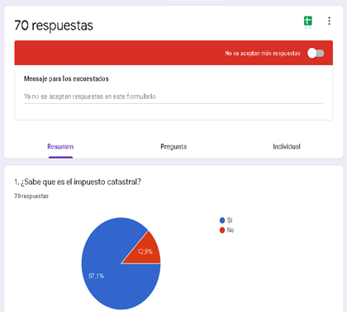
Elaborado: Los autores.
De las 70 personas encuestadas del Barrio la Ceiba en el Municipio del Espinal el 87,1% saben que es el impuesto predial y un 12,9% no tienen conocimiento de este tributo municipal.

Figura 3. Variación de la liquidación.
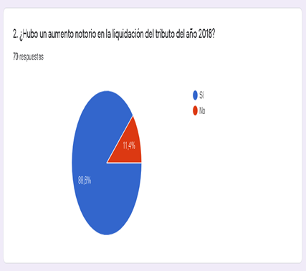
Elaborado: Los autores.
El 88,6% de los habitantes del Barrio La Ceiba vieron un aumento notorio en la liquidación del tributo municipal y el 11,4% no tuvieron diferencias entre pagos anteriores realizados y la liquidación efectuada en el año 2018.

.
Figura 4. Variación de porcentajes.
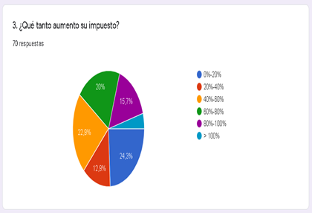
Elaborado: Los autores.
En el Barrio la Ceiba un 24,3% de los habitantes les aumento el recibo del impuesto predial de un 0-20%; un 12.9% de las viviendas les aumentaron un 20-40% el tributo; el 22,9 % de las personas dijeron que un 40- 60% les subió dicho impuesto; como también un 20% de los habitantes les aumento del 60-80% el recibo predial y un 15.7% de las personas le aumento el tributo de un 80-100% el recibo del año 2018.

Figura 5. Afectación de ingresos.
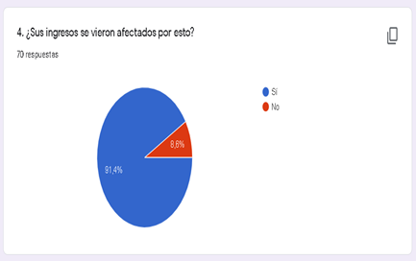
Elaborado: Los autores.
De las 70 encuestas practicadas a los residentes del Barrio la Ceiba del Municipio del Espinal el 91,4% vieron que sus ingresos fueron afectados por el aumento en la liquidación de este tributo, y el 8,8% no vieron dicha afectación de sus ingresos.

.
Figura 6. Participación de mecanismos en contra del impuesto catastral.
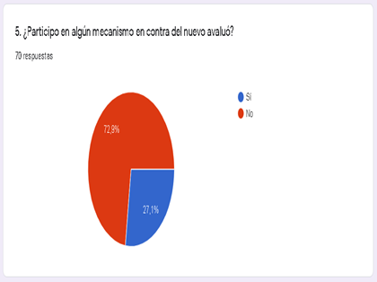
Elaborado: Los autores.
El 72,9% de los residentes del Barrio La Ceiba participaron en algún mecanismo en contra del avaluó catastral practicado en el año 2018, mientras que, el 27,1% de las personas optaron por no demostrar su inconformidad en contra del aumento del impuesto predial.

Figura 7. Diferentes mecanismos utilizados
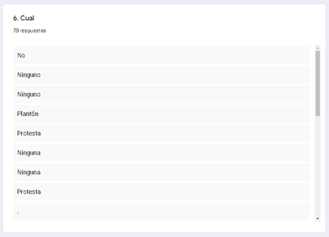
Elaborado: Los autores.

Elaborado: Los autores.
El 72,9% no participó en ningún mecanismo en contra el avaluó catastral; el 1,4% no recuerda exactamente su participación, el 8,6% de los residentes del barrio participaron en el plantón; el 11,4% participaron en las protestas efectuadas en el municipio; el 4,3% realizaron marchas pacíficas y finalmente el 1,4% aseguran haber participado en todos los mecanismos mencionados anteriormente.

Figura 8. Efectuación del pago.
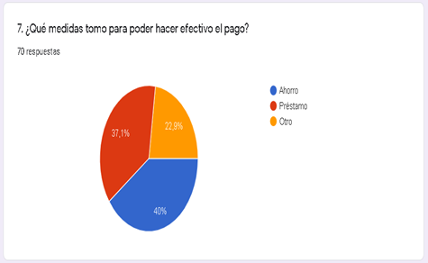
Elaborado: Los autores.

El 40% de los encuestados sacaron de sus propios ahorros para efectuar el pago de la liquidación generada en el año 2018; el 37,1% de los residentes del barrio optaron por realizar un préstamo para poder hacer efectiva la cancelación del tributo y por último el 22,9% buscaron otros medios para poder realizar el pago correspondiente.

Figura 9. Procedimiento del IGAC.
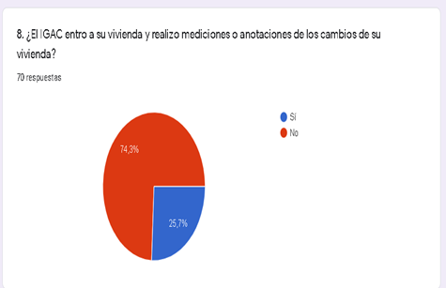
Elaborado: Los autores.

El 74,3% de las personas encuestadas manifiestan que el IGAC no realizó un procedimiento adecuado, ya que, no realizaron una medición dentro y fuera de su vivienda, en cambio el 25,7% afirma que si se realizó la inspección del predio.

Figura 10. Procedimiento realizado por el IGAC.
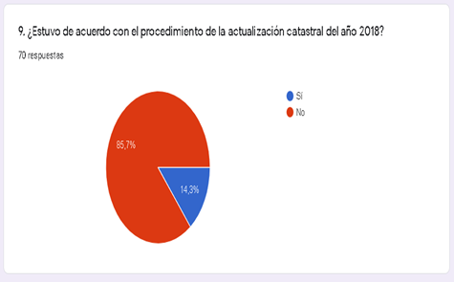
Elaborado: Los autores.
El 85,7% de los residentes muestran su inconformismo con la actualización catastral generada por el IGAC, en cambio el 14,3% están a favor del procedimiento efectuado.

Finalmente, de acuerdo a lo investigado, los residentes del municipio y especialmente los del Barrio La Ceiba no aceptaron de manera pasiva la actualización catastral realizada durante el año 2018, ya que sus ingresos se vieron afectados de manera notoria y la mayoría de ellos optaron por solicitar dinero de terceros para poder ejecutar la cancelación del impuesto catastral, de igual manera dichos habitantes tomaron la decisión de dar a conocer a los entes encargados su inconformidad en cuanto a la base de liquidación utilizada, también al procedimiento indebido que se realizó sin previa socialización con la comunidad en general.

CONCLUSIONES

El instituto geográfico Agustín Codazzi mediante un contrato con la alcaldía municipal realizo la modernización del avaluó catastral, esto tuvo un efecto social negativo en la población por motivo de un crecimiento en la liquidación del impuesto catastral.

En el Municipio de el Espinal, los pasos que conllevaron a que los Espinalunos estuvieran inconforme con el no pago del impuesto predial, se encontró que el 87,1 % sabe que es el impuesto catastral, por ejemplo un 88,6 % de los encuestados manifestó que hubo un aumento notorio en la liquidación del tributo del año 2018, así mostrando que el 24,3% de las personas encuestadas manifestaron que de un 20 a 40% se aumentó el recibo del impuesto de dicho año, además el 91,4% de estas personas se vieron afectados sus ingresos, de esta forma un 37,1% se vieron obligados en hacer prestamos, el 22,9% de otro recurso y un 40% sacaron sus ahorros para poder hacer el pago del impuesto, causando esto un fenómeno de aceleración para una crisis económica., por lo tanto, el 72% participaron en algún mecanismo en contra del nuevo avaluó como fueron marchas pacíficas, protestas, plantón. Así mismo74,3% informo que el IGAC no entro a las viviendas y no realizo mediciones o anotaciones de los cambios de las viviendas y por esta razón 85,7% tuvo un inconformismo al no estar de acuerdo con el procedimiento de la actualización catastral del año 2018.

La comunidad Espinaluna presentó desagrado por el convenio celebrado entre la alcaldía municipal del Espinal y el IGAC, el principal problema fue que no se realizó una real actualización catastral, teniendo como consecuencia que los documentos emitidos por el instituto no reflejan la realidad de los predios evaluados. De igual manera los habitantes del municipio optaron por dar a conocer su inconformidad ante la situación y de esta manera obtener beneficios en cuanto a la reducción del valor liquidado, llegando a un mutuo acuerdo.

Podemos decir que para resolver un conflito: “Se evidencia que los procesos de influencia social tienen lugar en el marco de una interacción en la que cada miembro del grupo tiene buenas razones para resolver el conflicto o desacuerdo, estos procesos aparecen estrechamente emparentados con un proceso de negociación” (Moreno, G., & Moreno, L. (2017). Contexto de violencia, guerra y conflito desde lo económico en Colombia. Innova ITFIP, 72-76.

RECOMENDACIONES

Se sugiere al representante de la Alcaldía Municipal del Espinal mejorar el desarrollo de las actualizaciones catastral realizadas por el instituto geográfico Agustín Codazzi, ser hechas debidamente y no obtener una muestra parcial de los predios del municipio a través de fotos para aplicar el porcentaje que creían conveniente, teniendo en cuenta que las actualizaciones del catastro se realizan es comparando el estado fisco y jurídico de cada predio con el anterior, para tener una base y poder realizar los ajuste pertinentes, así la comunidad no tengan inconformidades con su recibo del impuesto.

De la misma manera se recomienda analizar los cambios del impuesto predial, para dar información a quienes la requieran sobre los cambios que puedan haber afectado el impuesto y no presentar problemas en el pago, así mismo, dar a conocer los cambios del impuesto con antelación y de forma clara.

Se recomienda como estrategia crear un programa de verificación de predios para evitar los altos montos.

REFERENCIAS
Bermúdez M., E. A. (2014). Reglamentación del avalúo catastral y las razones para el incremento del impuesto predial. Reglamentación del avalúo catastral y las razones para el incremento del impuesto predial. Bogotá, Colombia. Obtenido de https://repository.ucatolica.edu.co/bitstream/10983/2755/1/TRABAJO%20DE%20GRADO%20EDWARD%20BERMUDEZ%20ENTREGA%20FINAL.pdf
Calvo Ruiz, Y., Henao, E., & García Murillo, J. (28 de Noviembre de 2016). slideshare. Obtenido de slideshare: https://es.slideshare.net/JuanSebastianGarciaM/las-tcnicas-de-recoleccin-de-datos
Camelo, C., & Clavijo, S. (23 de Abril de 2019). LaRepublica.co. Obtenido de LaRepublica.co: https://www.larepublica.co/analisis/sergio-clavijo-500041/tributacion-efectiva-corporativa-en-colombia-2019-2022-2854045
Codazzi, I. g. (27 de Junio de 2017). https://igac.gov.co/es. Obtenido de https://igac.gov.co/es: https://igac.gov.co/es/noticias/luego-de-diez-anos-el-espinal-volvera-tener-un-catastro-actualizado
Coronel Salazar, L. M., & Pérez Barriga, Y. (27 de 04 de 2015). CULTURA DE LA POBLACIÓN COLOMBIANA CON LA CONTRIBUCIÓN DEL IMPUESTO PREDIAL. CULTURA DE LA POBLACIÓN COLOMBIANA CON LACONTRIBUCIÓN DEL IMPUESTO PREDIAL. Ocaña, Norte de Santander, Colombia.
Coronel, L. (10 de 04 de 2012). Cultura de la población Colombiana con la contribución del impuesto predial. Obtenido de http://repositorio.ufpso.edu.co:8080/dspaceufpso/bitstream/123456789/769/1/27897.pdf#page18
Duran, K., & Parra, W. (2018). La cultura de no pago en los contribuyentesdel impuesto predial en el municipio de San Jose de Cucuta en los años 2016-2017. Obtenido de file:///C:/Users/USUARIO/Downloads/LA%20CULTURA%20DE%20NO%20PAGO%20EN%20LOS%20CONTRIBUYENTES%20DEL%20IMPUESTO%20PREDIAL%20EN%20EL%20MUNICIPIO%20DE%20SAN%20JOSA%CC%83_%20DE%20CA%CC%83_CUTA%20EN%20LOS%20AA%CC%83_OS%202016-2017.pdf
García, G. A. (2016). La importancia del avalúo catastral. La importancia del avalúo catastral. Zipaquira, Cundinamarca, Colombia.
Hernadez Sampieri, R. (2014). Metodologia de la investigación. Mexico D.F: McGRAW-HILL / INTERAMERICANA EDITORES, S.A. DE C.V.
IGAC. (22 de Febrero de 2018). Obtenido de IGAC: https://www.igac.gov.co/es/contenido/que-es-y-como-se-obtiene-el-avaluo-catastral
Instituto geografico Agustin Codazzi. (22 de Febrero de 2018). Obtenido de Instituto geografico Agustin Codazzi: https://www.igac.gov.co/es/contenido/que-es-y-como-se-obtiene-el-avaluo-catastral
Jimenez, R. (1998). Metodologia de la investigación. Obtenido de http://www.sld.cu/galerias/pdf/sitios/bioestadistica/metodologia_de_la_investigacion_1998.pdf
Martinez de Sánchez, A. (2013). Análisis de los pasos de un diseño de investigación. En Diseño de investigación. Principios teóricometodologico y practicos para su concreción (pág. 60). Cordoba.
Moreno, G., & Moreno, L. (2017). Contexto de violencia, guerra y conflito desde lo económico en Colombia. Innova ITFIP, 72-76.
Pinillos, J. (28 de 11 de 2019). Elementos de la obligación tributaria sustancial del gravamen a los movimientos financieros en Colombia. Obtenido de https://www.revistaespacios.com/a19v40n42/a19v40n42p09.pdf
Sanchez, C. (4 de Abril de 2012). Caracterizacion del proceso de recuado del impuesto predial unificado en el municipio de ocaña. Obtenido de http://repositorio.ufpso.edu.co:8080/dspaceufpso/bitstream/123456789/222/1/25167.pdf
Tobón Zapata, S., & Muñoz Mora, J. C. (2017). Impuesto predial y desarrollo economico. Aproximación a la relación entre el impuesto predial. Ecos de Economia, 173-199.

ANEXOS

  - Anexos A. Encuesta realizada
Ilustración 1.Impuesto catastral.

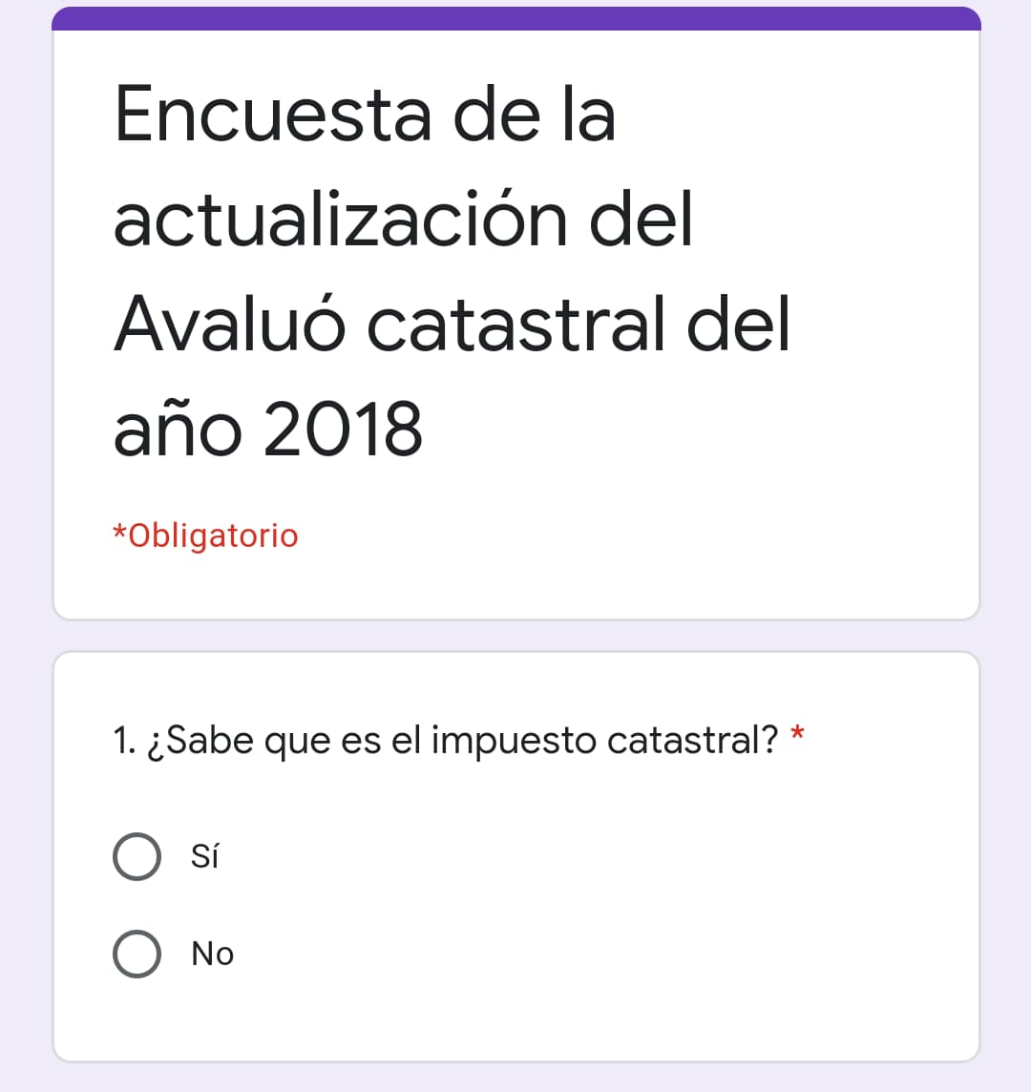
Elaborado: Los autores.

Ilustración 2.Aumento en la liquidación del impuesto catastral.
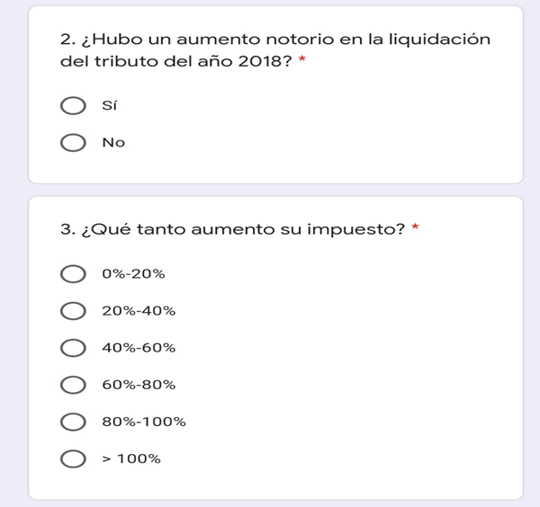
Elaborado: Los autores.

Ilustración 3.Afectación de ingresos de los residentes del Barrio La Ceiba.
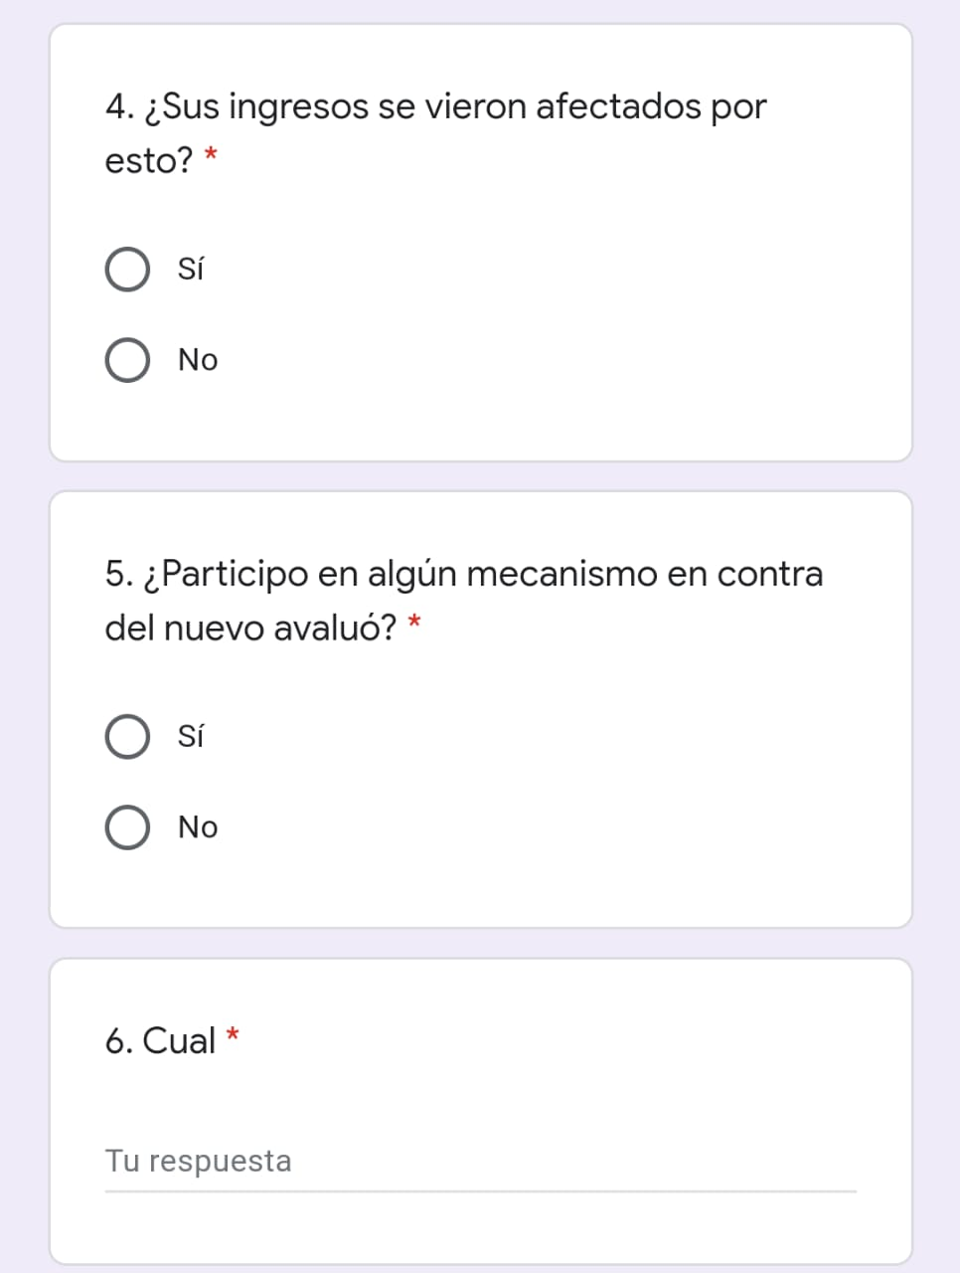
Elaborado: Los autores.

Ilustración 4. Actualización catastral.
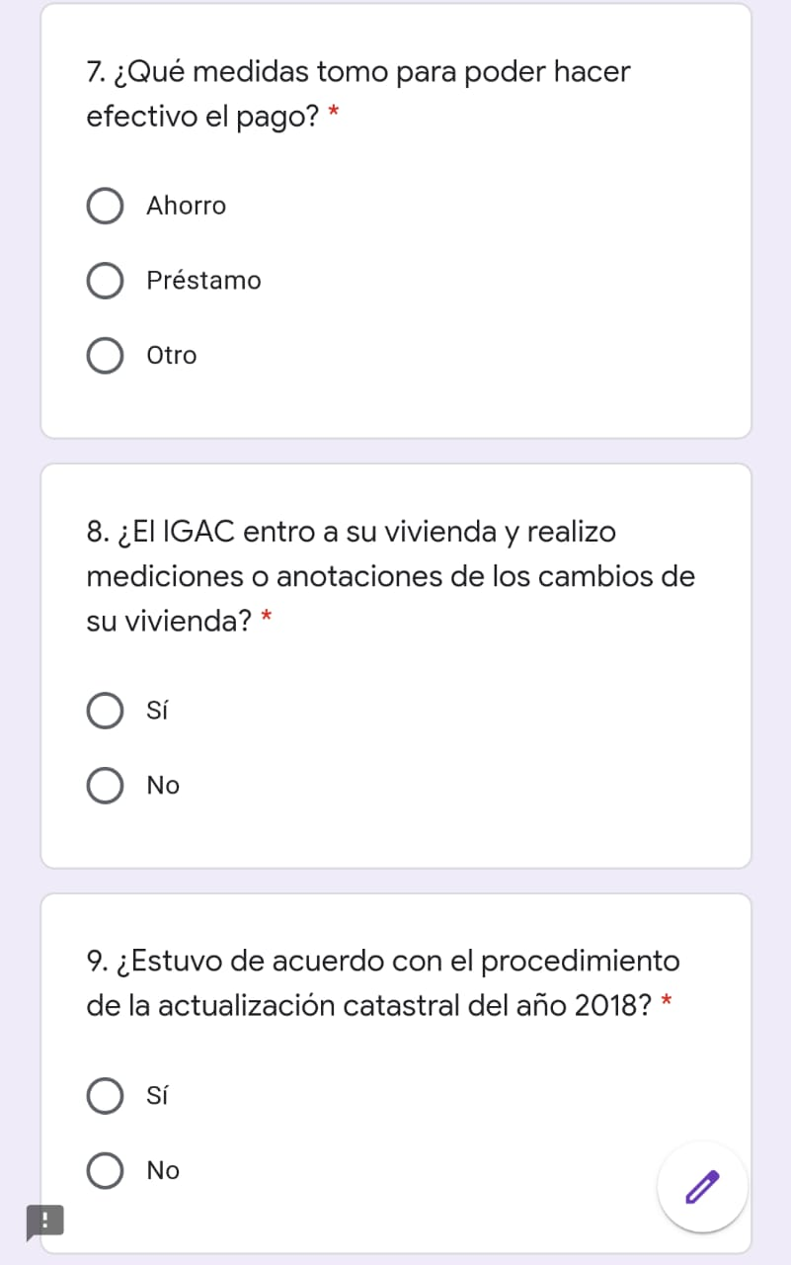
Elaborado: Los autores.

  - Anexo B, Fotografías del barrio

Ilustración 5. Entrada principal del Barrio La Ceiba.
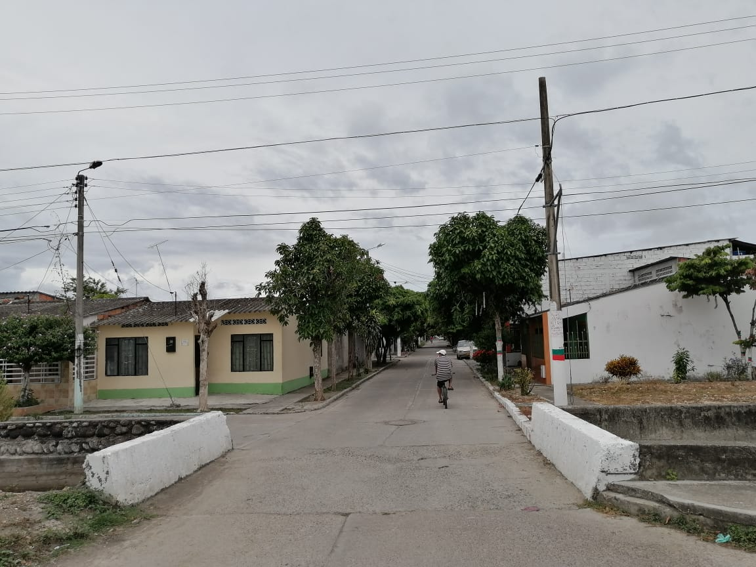
Fuente: Verónica Astrid Mogollón.

Ilustración 6.Características de la infraestructura residencial.
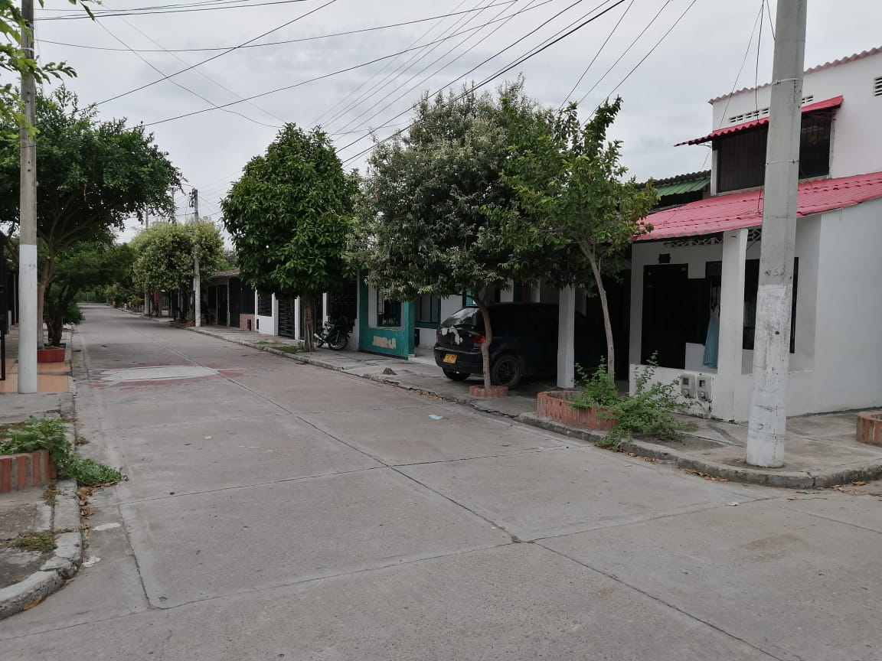
Fuente: Verónica Astrid Mogollón.
Ilustración 7. Calle alterna para transitar en el barrio la ceiba.
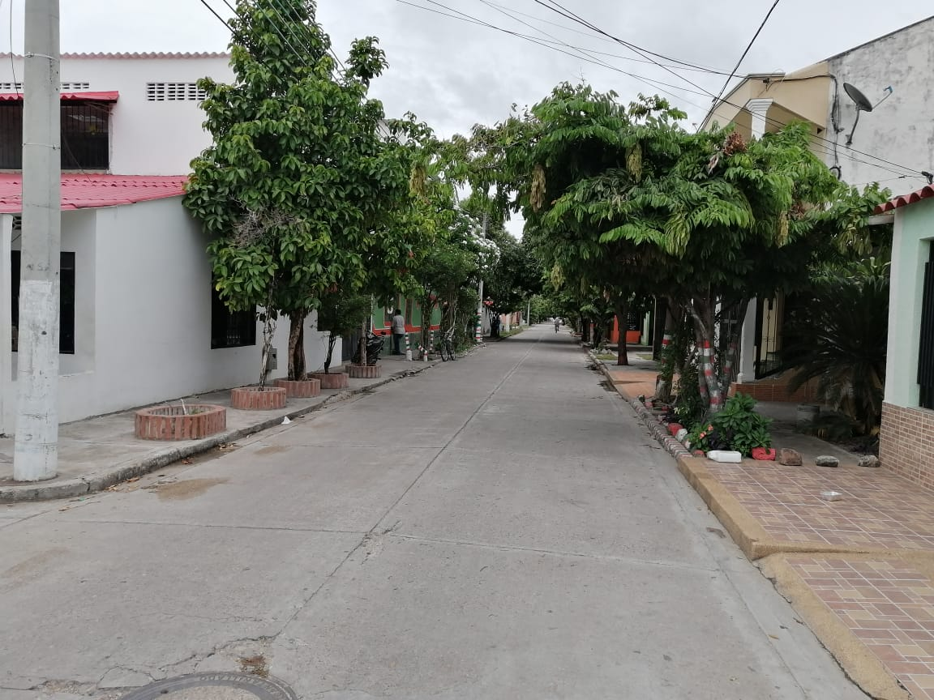
Fuente: Verónica Astrid Mogollón. nbxnz

